LAPORAN PRAKTIKUM
MATA KULIAH PEMROGRAMAN WEB



Oleh:
Muhammad Rizqi Raihan Adriansyah-707012500087
D4SIKC 49-04

PROGRAM STUDI S.Ter SISTEM INFORMASI KOTA CERDAS
FAKULTAS ILMU TERAPAN
UNIVERSITAS TELKOM
BANDUNG
2026

1. Tujuan Praktikum
1. Memahami cara membuat aplikasi frontend menggunakan React JS.
2. Mempelajari penggunaan React Router untuk navigasi halaman.
3. Memahami penggunaan API pada aplikasi React menggunakan Axios.
4. Mempelajari implementasi autentikasi login menggunakan token.
5. Memahami penggunaan Tailwind CSS untuk membuat tampilan modern dan responsive.
6. Menghubungkan frontend React dengan backend REST API dari praktikum sebelumnya.

2. Alat dan Bahan
1. Laptop / PC
2. Visual Studio Code
3. XAMPP
4. Browser Google Chrome
5. Node.js dan npm
6. Git Bash
7. React JS
8. Tailwind CSS
9. Axios
10. React Router DOM
11. REST API CI3 dari praktikum sebelumnya

3. Langkah-Langkah Praktikum
1. Menjalankan kembali REST API dari modul sebelumnya menggunakan XAMPP.
2. Membuat project React baru menggunakan Vite.
3. Menginstall library tambahan seperti Axios dan React Router DOM.
4. Menginstall serta mengkonfigurasi Tailwind CSS.
5. Membuat struktur folder project React.
6. Mengatur file main.jsxdan App.jsx.
7. Membuat halaman login menggunakan React.
8. Membuat fitur protected route agar halaman tertentu hanya dapat diakses setelah login. 9. Membuat halaman daftar post dan detail post.
10. Menghubungkan React dengan REST API menggunakan Axios.
11. Menjalankan aplikasi menggunakan npm run dev.
12. Melakukan build project menggunakan npm run build.
13. Memindahkan folder dist ke htdocs agar aplikasi dapat dijalankan melalui browser.

App.jsx
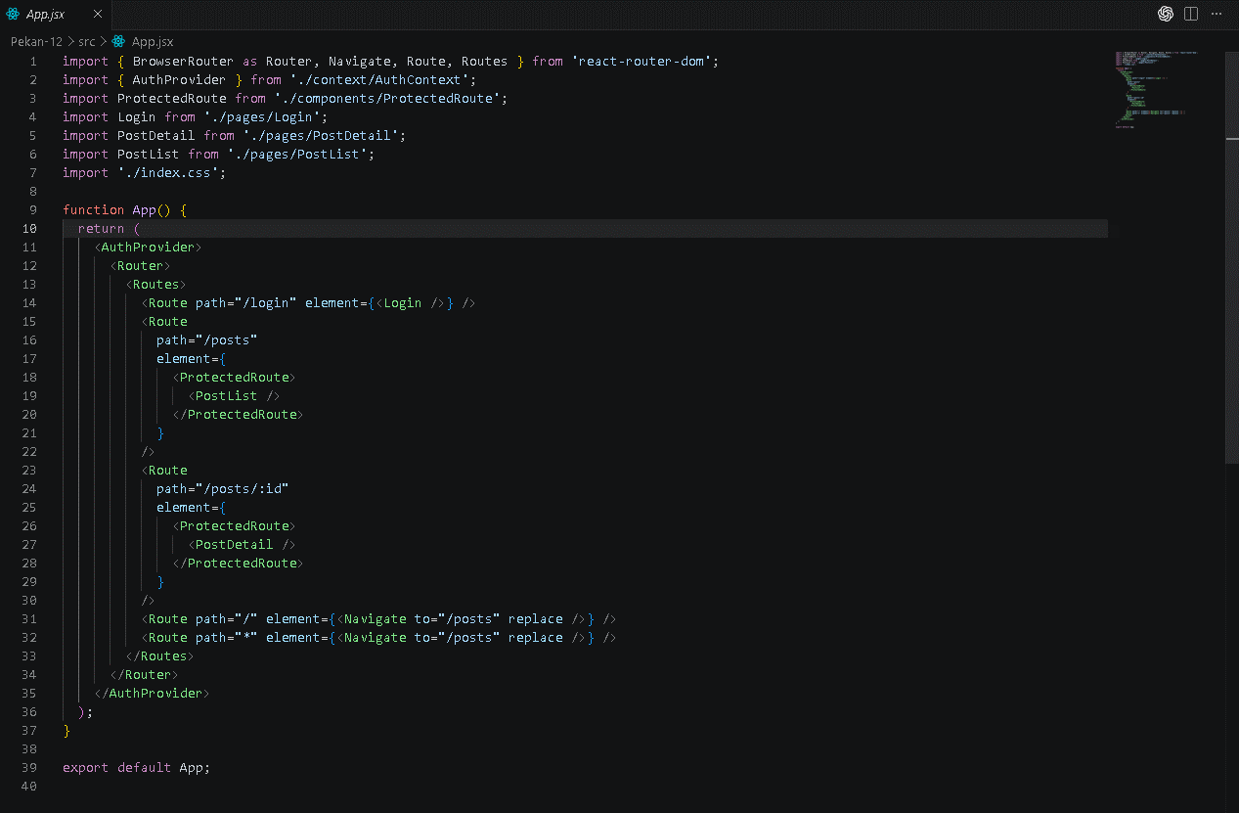

index.jsx
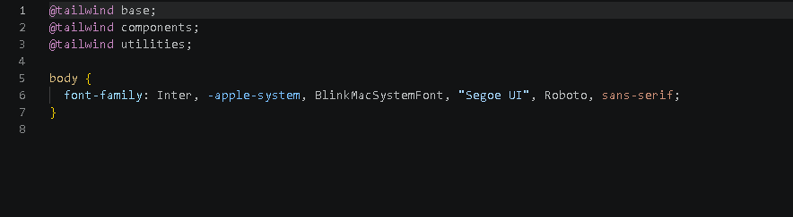

Main.jsx
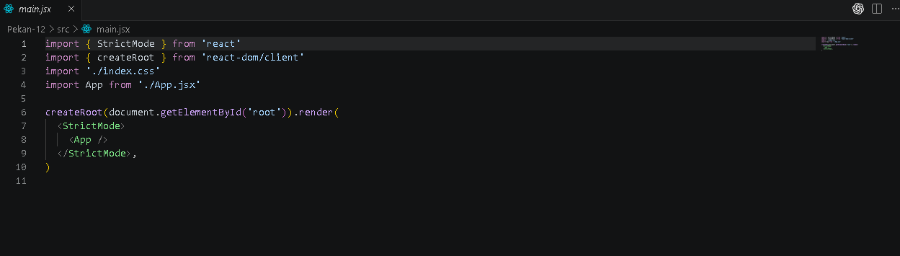

Output
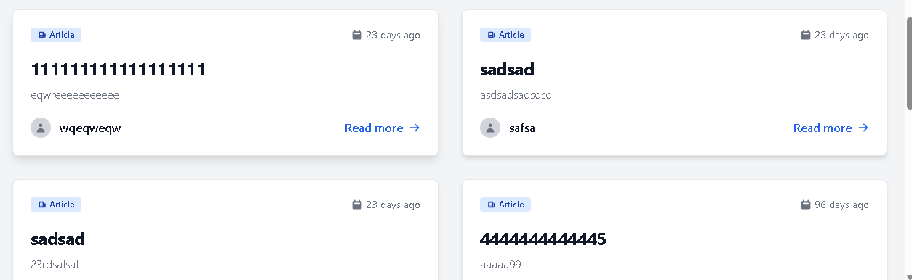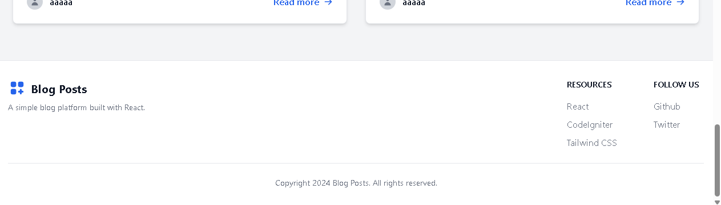
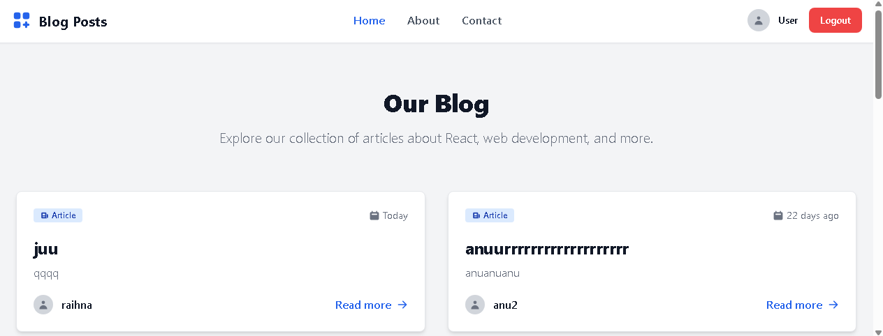

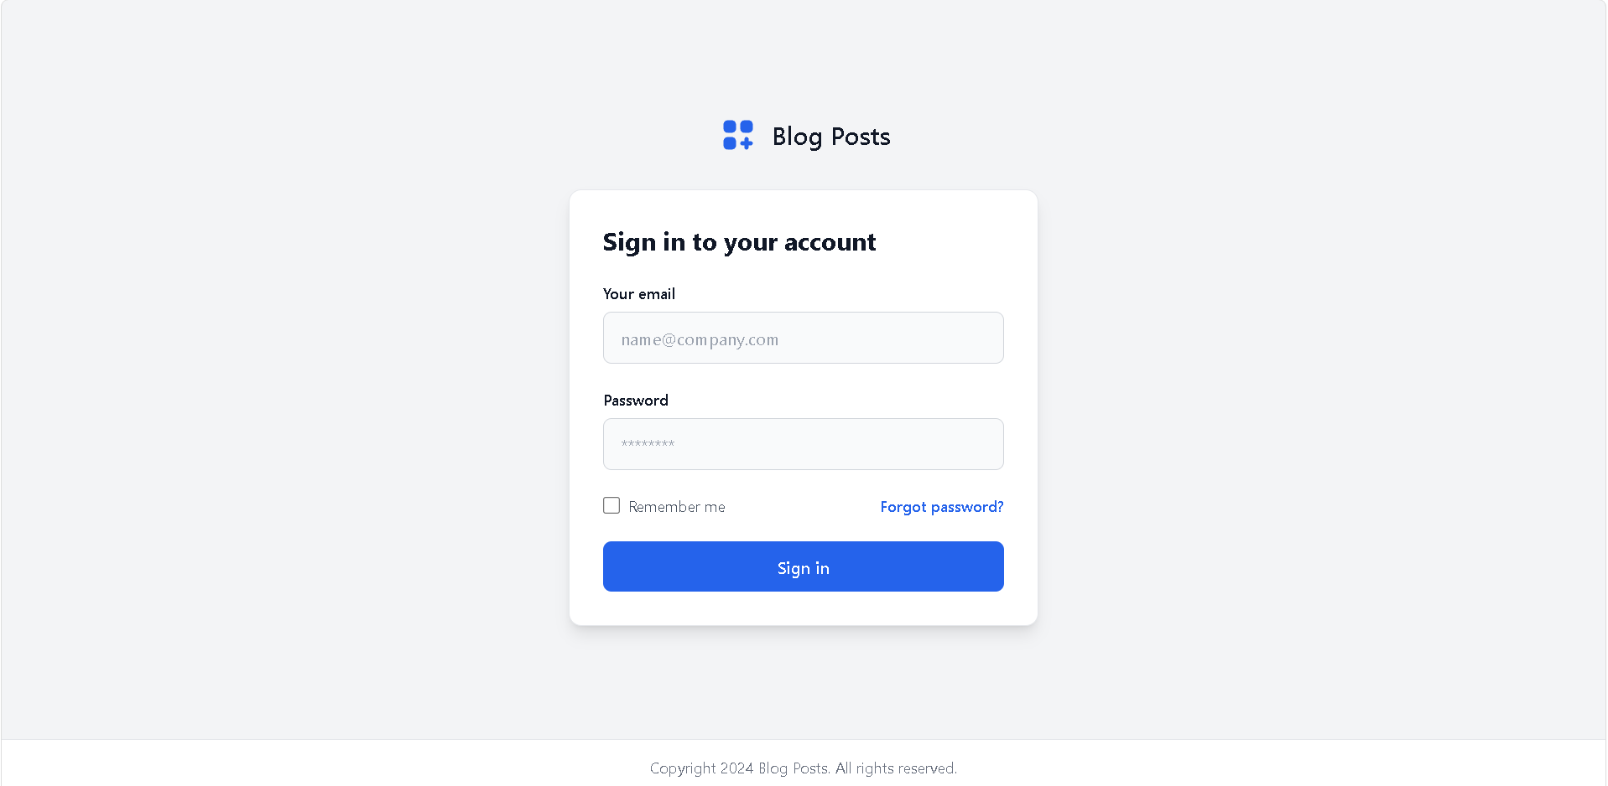

Database
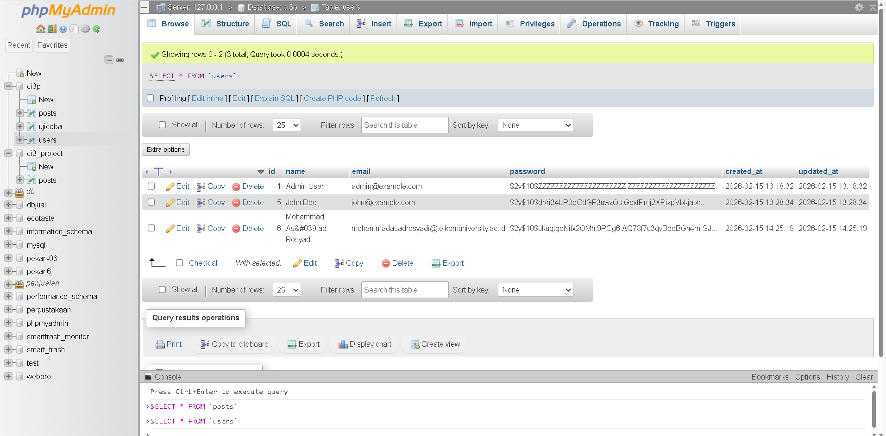

5.Pembahasan
Pada praktikum ini digunakan React JS sebagai frontend untuk membangun aplikasi blog modern. React mempermudah pembuatan tampilan karena menggunakan component yang dapat digunakan kembali.
Axios digunakan untuk mengambil data dari REST API sehingga aplikasi dapat menampilkan data post secara dinamis. React Router DOM digunakan untuk navigasi antar halaman tanpa reload browser.

6.Kesimpulan
Kesimpulan dari praktikum ini menunjukkan bahwa React JS mampu menghasilkan aplikasi frontend yang modern dan interaktif. Didukung oleh Axios, komunikasi dengan REST API dapat berjalan dengan mudah, sedangkan React Router mengoptimalkan efisiensi navigasi halaman. Tampilan aplikasi juga menjadi lebih menarik dan responsif berkat fleksibilitas Tailwind CSS. Melalui praktikum ini, konsep integrasi antara frontend React dengan backend API dapat dipahami dengan baik.

